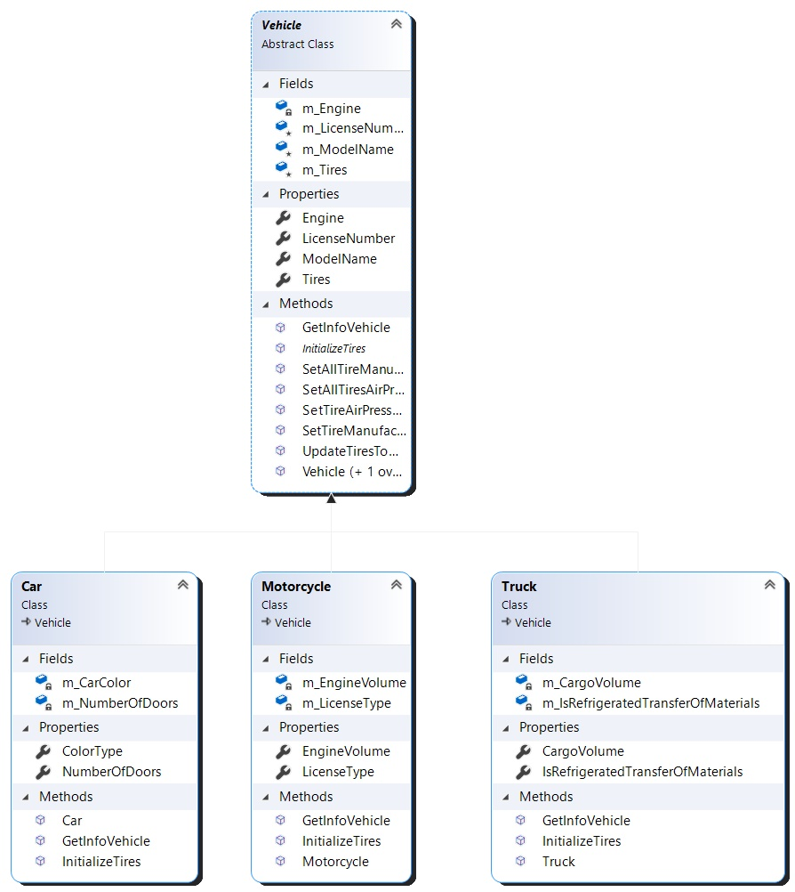

מגישים:

און בונדרמן 318644317

רומן דוברובין 324306661

|  |  |  |
| --- | --- | --- |
| סוג הטיפוס | שם הטיפוס | הסבר קצרצר |
| מחלקה | Vehicle | בסיס פולימורפי לכל כלי הרכב בתוכנית |
| מחלקה | Car | יורשת מVehicle ומייצגת אובייקט של מכונית |
| מחלקה | Truck | יורשת מVehicle ומייצגת אובייקט של משאית |
| מחלקה | Motorcycle | יורשת מVehicle ומייצגת אובייקט של אופנוע |

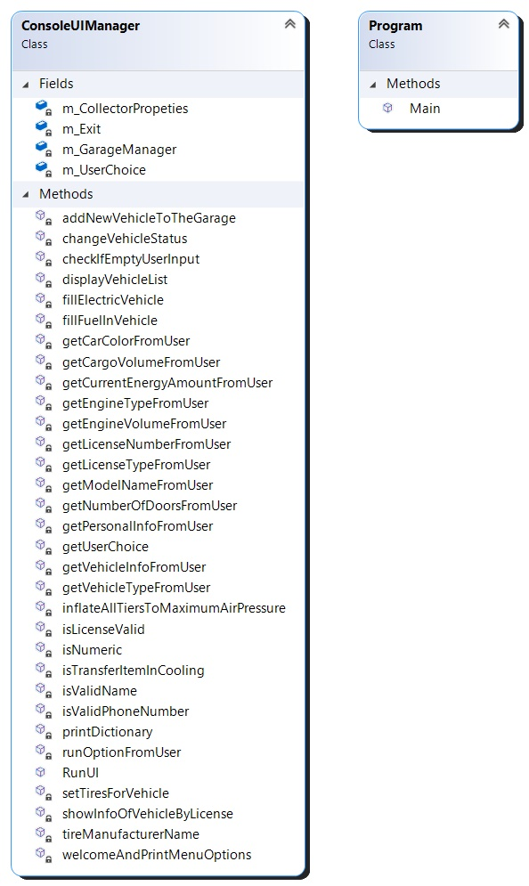

|  |  |  |
| --- | --- | --- |
| סוג הטיפוס | שם הטיפוס | הסבר קצרצר |
| מחלקה | Program | מכילה Main |
| מחלקה | ConsoleUIManager | ניהול ממשק מול המשתמש ומפעילה את שכבת הלוגיקה |

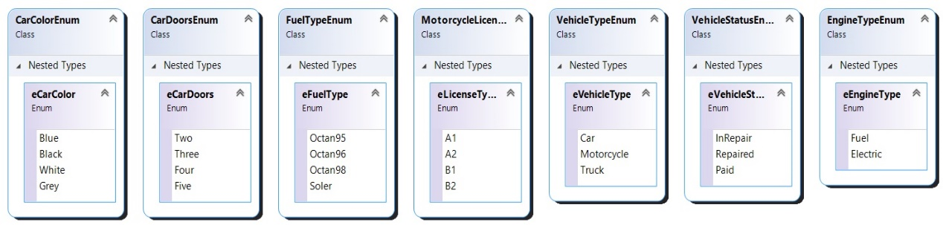

|  |  |  |
| --- | --- | --- |
| סוג הטיפוס | שם הטיפוס | הסבר קצרצר |
| Enum | CarColorEnum | סוגי צבעים למכונית |
| Enum | CarDoorsEnum | מספר דלתות למכונית |
| Enum | FuelTypeEnum | סוגי דלקים לרכב בעל מנוע דלק |
| Enum | MotorcycleLicenseEnum | סוג רישיונות לאופנוע |
| Enum | VehicleTypeEnum | סוגי כלי רכב |
| Enum | VehicleStatusEnum | סוגי מצבים של כלי רכב במוסך |
| Enum | EngineTypeEnum | סוגי מנועים דלק/חשמל |

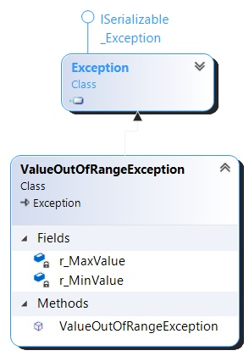

|  |  |  |
| --- | --- | --- |
| סוג הטיפוס | שם הטיפוס | הסבר קצרצר |
| מחלקה | Exception | בסיס פולימורפי למחלקות שגיאות שהמתכנת יוצר |
| מחלקה | ValueOutOfRangeException | מייצרת שגיאה בין טווח ערכים של מינימום למקסימום |

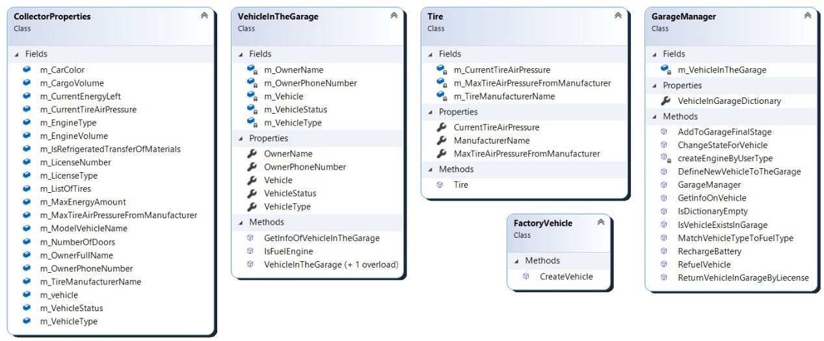

|  |  |  |
| --- | --- | --- |
| סוג הטיפוס | שם הטיפוס | הסבר קצרצר |
| מחלקה | CollectorProperties | משמשת לאחסון המאפיינים של אובייקט מסוג Vehicle |
| מחלקה | VehicleInTheGarage | מייצגת רכב שנמצא במוסך |
| מחלקה | Tire | מייצגת צמיג של רכב |
| מחלקה | GarageManager | משמשת לניהול הפעילות במוסך |
| מחלקה | FactoryVehicle | מייצגת מפעל לייצור רכבים או פונקציות שמטרתן לייצר ולהחזיר אובייקטים מסוג Vehicle |

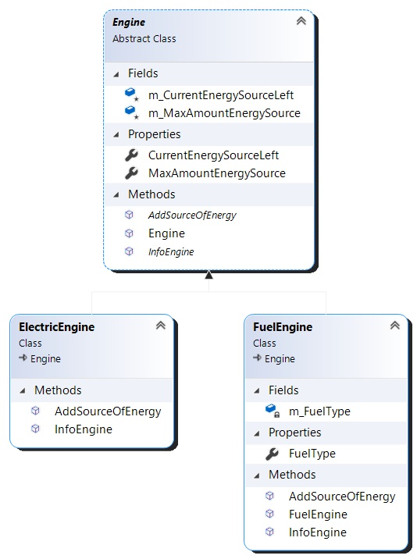

|  |  |  |
| --- | --- | --- |
| סוג הטיפוס | שם הטיפוס | הסבר קצרצר |
| מחלקה | Engine | בסיס פולימורפי למנועים  מייצגת מנוע כללי של רכב |
| מחלקה | FuelEngine | יורשת מהמחלקה Engine ומייצגת מנוע מבוסס דלק |
| מחלקה | ElectricEngine | יורשת מהמחלקה Engine ומייצגת מנוע חשמלי |